

मिति: २०७६/१२/

श्रीमान प्रशासिकय अधिकृत ज्यु ,

लिम्चुङ्बुङ गाउँपालिका

उदयपुर

**विषय : जिन्सी ब्यबस्थापन प्रणाली सफ्टवयर विकास दररेट सम्बन्धमा ।**

प्रस्तुत विषयमा त्यस गाउँपालिकाले संपन्न गर्ने जिन्सी ब्यबस्थापन सहज र सरल रुपमा गर्नको लागि जिन्सी व्यवस्थापन प्रणाली सफ्टवयर विकास गरि लागु गर्नको लागि निम्न अनुसारको मुल्य अभिबृद्धि कर बाहेकको दररेट पेश गरेका छौँ ।

|  |  |  |  |  |  |
| --- | --- | --- | --- | --- | --- |
| **सि.नं.** | **विवरण** | **परिमाण** | **इकाई** | **दर** | **कैफियत** |
| १. | जिन्सी व्यवस्थापन प्रणाली सफ्टवयर | १ | पटक | ३,५०,०००.०० | एक पटक मात्र |
|  | **जम्मा** |  |  | **३,५०,०००.००** |  |

नोट : प्रस्तुत दररेट को २०% (मु.अ.कर बाहेक) बार्षिक सपोर्ट चार्ज लाग्नेछ |

अक्षरेपि: तिन लाख पचास हजार मात्र ।

.......................

संदेश राई

संचालक



मिति: २०७६/१२/

श्रीमान प्रशासिकय अधिकृत ज्यु ,

लिम्चुङ्बुङ गाउँपालिका

उदयपुर

**विषय : जिन्सी ब्यबस्थापन प्रणाली सफ्टवयर विकास दररेट सम्बन्धमा ।**

प्रस्तुत विषयमा त्यस गाउँपालिकाले संपन्न गर्ने जिन्सी ब्यबस्थापन सहज र सरल रुपमा गर्नको लागि जिन्सी व्यवस्थापन प्रणाली सफ्टवयर विकास गरि लागु गर्नको लागि निम्न अनुसारको मुल्य अभिबृद्धि कर बाहेकको दररेट पेश गरेका छौँ ।

|  |  |  |  |  |  |
| --- | --- | --- | --- | --- | --- |
| **सि.नं.** | **विवरण** | **परिमाण** | **इकाई** | **दर** | **कैफियत** |
| १. | जिन्सी व्यवस्थापन प्रणाली सफ्टवयर | १ | पटक | ३,७०,०००.०० | एक पटक मात्र |
|  | **जम्मा** |  |  | **३,७०,०००.००** |  |

नोट : प्रस्तुत दररेट को २०% (मु.अ.कर बाहेक) बार्षिक सपोर्ट चार्ज लाग्नेछ |

अक्षरेपि: तिन लाख सत्तरी हजार मात्र ।

.......................

मिनकुमार राई

प्रबन्ध निर्देशक

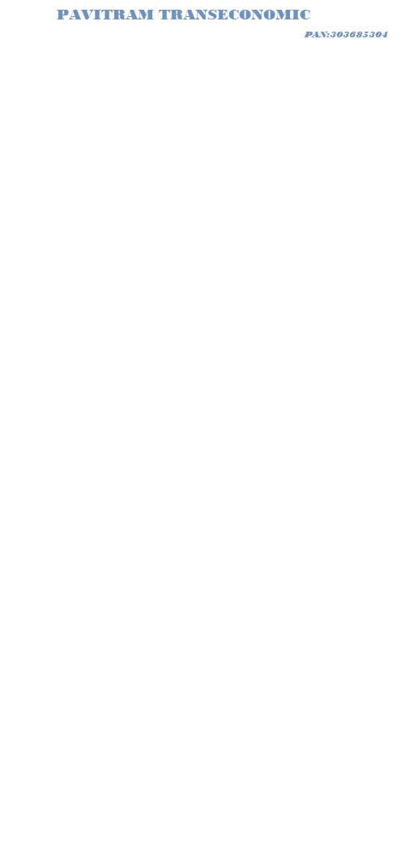

मिति: २०७६/१२/

श्रीमान प्रशासिकय अधिकृत ज्यु ,

लिम्चुङ्बुङ गाउँपालिका

उदयपुर

**विषय : जिन्सी ब्यबस्थापन प्रणाली सफ्टवयर विकास दररेट सम्बन्धमा ।**

प्रस्तुत विषयमा त्यस गाउँपालिकाले संपन्न गर्ने जिन्सी ब्यबस्थापन सहज र सरल रुपमा गर्नको लागि जिन्सी व्यवस्थापन प्रणाली सफ्टवयर विकास गरि लागु गर्नको लागि निम्न अनुसारको मुल्य अभिबृद्धि कर बाहेकको दररेट पेश गरेका छौँ ।

|  |  |  |  |  |  |
| --- | --- | --- | --- | --- | --- |
| **सि.नं.** | **विवरण** | **परिमाण** | **इकाई** | **दर** | **कैफियत** |
| १. | जिन्सी व्यवस्थापन प्रणाली सफ्टवयर | १ | पटक | ३,९०,०००.०० | एक पटक मात्र |
|  | **जम्मा** |  |  | **३,९०,०००.००** |  |

नोट : प्रस्तुत दररेट को २०% (मु.अ.कर बाहेक) बार्षिक सपोर्ट चार्ज लाग्नेछ |

अक्षरेपि: तिन लाख नब्बे हजार मात्र ।

.......................

बिशाल बास्तोला

प्रबन्ध निर्देशक